Инструкция по раскреплению с использованием пневмооболочек и крепёжных лент, производства ООО"Торговый дом "Пломба".
1. Раскрепление транспортных пакетов (далее ТП) с помощью крепёжной ленты.
От продольного смещения пакеты верхнего (4-го) яруса объединяются с нижним (3-м) ярусом в общий монолитный груз с помощью крепёжной ленты, производства ООО"Торговый дом"Пломба",с разрывным усилием не менее 3-х тонн. Лента устанавливается в следующем порядке. Согласно схеме оплетаются лентами груз А, устанавливаются грузы Б,В, последним устанавливается груз Г и оплетается лентами идущими от груза А, далее каждая лента стягивается трещёточным натяжителем до полного натяжения.
Б
Г
Г
А
В
В

Устанавливается необходимое количество ТП примыкающих к охваченным "восьмёркой". Далее установить два ТП и набросить на них два заранее нарезанных куска ленты ( лента нарезается в соотношении 6 *на ширину ТП, сложить с 4*высота ТП, плюс 1м).
Б
Б
Г
Г
В
В
В
В
Б
А
Б
А
А

Далее Ставится груз Б
Ставим 4 транспортных пакета ( подложка под В и Г).
А

Устанавливаем В

Устанавливаем транспортные пакеты Г и связываем пряжкой
А

Работа с натяжителем

Важно! 1. Ленту при установке не перекручивать. 2. На углах ТП под ленту подкладывать в 2-3 раза сложенный картон. 3. С натяжителем и пряжкой удобно работать либо сверху на "Г"(если позволяет высота ТП), либо сбоку на середине "Г".
2. Раскрепление транспортных пакетов с помощью пневмооболочек.
Пневмооболочки устанавливаются вертикально или в некоторых случаях горизонтально, на высоте 5-10 см от пола и не более 5см по высоте над грузом. При установке необходимо защитить место контакта груза с пневмооболочкой листом гофро картона ( не менее пятислойного) по всему пятну контакта. Обратить особое внимание на отсутствие острых предметов (гвозди, штыри, острые углы деревянных и металлических конструкций). Пневмооболочка размером 90*220 размещается в зазор от 5 до 40см. Убедитесь, что мешок встал ровно, без складок и загибов.

Вставьте переходник в клапан
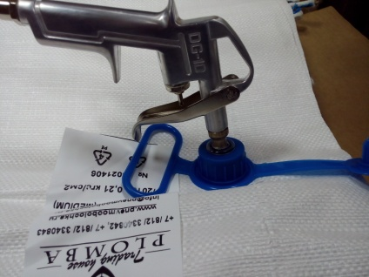
и приступите к накачиванию мешка с помощью пистолета до среднего давления, не превышающего половины максимального давления, указанного на пневмооболочке (угол пакета должен складываться при среднем усилии сжатия руки).
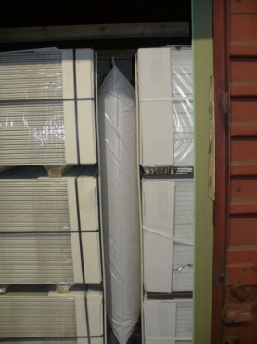 Придерживая клапан, вытащить переходник с пистолетом и закрыть крышку клапана.

